# **Spécification du projet IMTransport**

Version 1.0.

Date : 18/03/2019

1. Lexique

Train : composé d’une ou deux rames

Attelage : correspond à une rame

Rame : composant d’un train qui peut contenir 500 passagers et qui a un cout de déploiement de 150.

Station (STATION) : correspond à une gare. On peut y faire un attelage ou monter/descendre des passagers.

Ligne (LINE) : est composée de stations dont l’ordre a une importance et doit contenir impérativement une station de départ et une station d’arrivée.

Desserte (STOP) : correspond à une station où l’on s’arrête mais qui n’est pas en bout de ligne.

Course (TRIP) : correspond à un trajet entre une gare de départ et une gare d’arrivé à un horaire précis avec un certain nombre de passagers.

Offre (OFFER) : Correspond à un trajet à réaliser pour un créneau donné entre deux stations données

1. Réception des offres

La réception des offres s’effectue par lecture du cafca.

Une offre contient :

Un horaire (l’horaire afficher correspond au départ et se termine au créneaux suivant)

Une gare de départ

Une gare d’arrivée

Un nombre de passagers

1. Déterminations des courses
2. Réservation

Une réservation s’effectue par envois d’un fichier JSON à l’infra dans le canal « requête » et contient :

La ligne : gare de départ + gare d’arrivée + différentes dessertes (attention A-B différent de B-A)

L’heure de départ de chaque station

La durée de réservation des sillons est calculée par l’infra sur la base d’une vitesse constante à 200km/h et d’une taille de sillons et de ligne fixe.

1. Retour de la réponse

La réponse à la réservation s’effectue via le canal « réponse ». Deux réponses possibles :

* Oui = validation de la réservation, les sillons sont réservés et facturés
* Non = la ligne est occupée pour ce créneau, les sillons ne sont ni réservés ni facturés

1. Cas des travaux

En cas de mise en place de travaux, un canal « maintenance**»** est à écouter pour vérifier les réservations sont toujours valide.

Tant qu’il n’y a pas de message concernant une réservation, elle est validée.

Si des travaux surviennent, la réservation est annulée. Une nouvelle course doit être déterminée et réservée.

1. Envois du nb de passagers à l’autorité

Lorsqu’une course est réservée, on envoie en JSON le nombre de passagers pris dans chaque gare pour chaque course dans le canal « transport » fourni par l’infra.

1. Validation d’une offre

Une offre est validée si l’ensemble des courses qui répondent à l’offre arrivent avant la fin du créneau assigné.

1. Structure de données

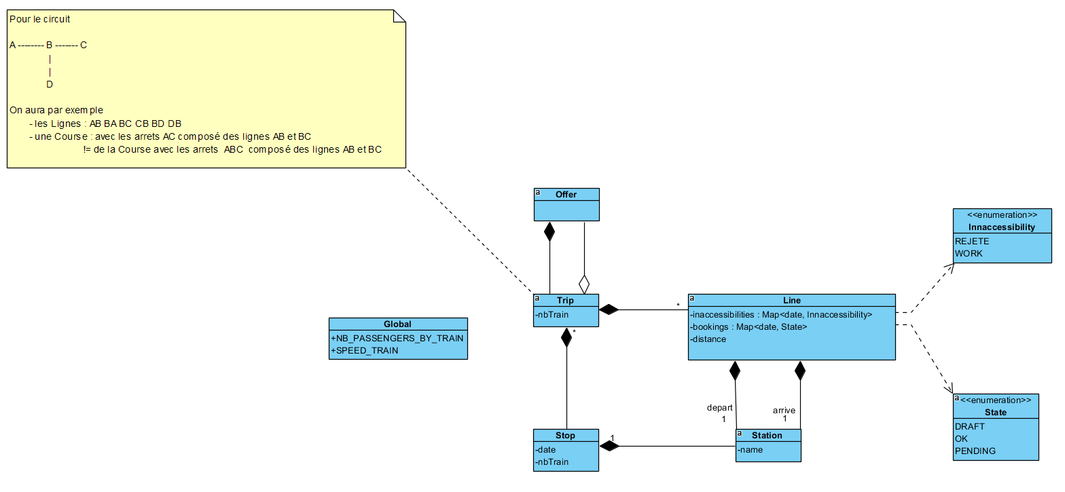

1. Structure applicative

